缴费平台使用说明
（注意：如果手机不能缴费，请使用电脑登录缴费）
1. 学生登陆上网址http://210.44.191.153:8082/，
用户名：学号，密码：身份证后六位
（“财务网上综合服务平台”已集成到学校“网上服务大厅”，学生可直接通过“网上服务大厅”（http://ehall.sdut.edu.cn/new/ehall.html
）点击“财务系统”，登录到财务服务平台。也可直接登录http://210.44.191.153:8082/进入财务网上综合服务平台。）
登陆后必须先把手机号码填好才能使用。
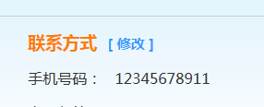
2. 登录后，点击在统一支付平台。
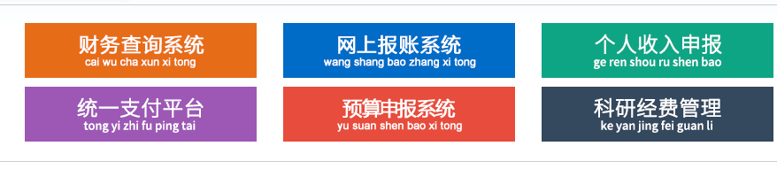
3. 进入后，点击“其他收费”，点击下面“进入缴费”。
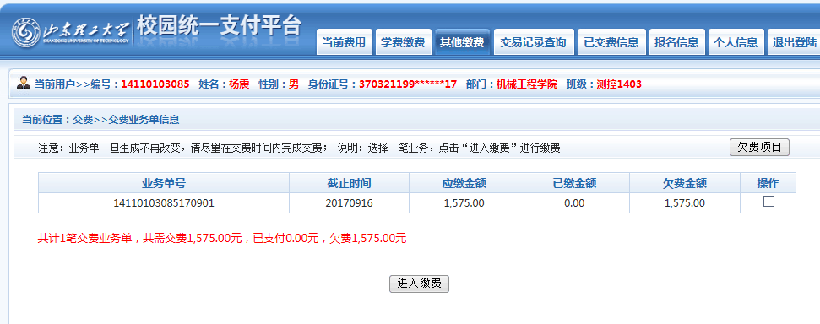

4.“进入缴费”后，右侧方框打钩。
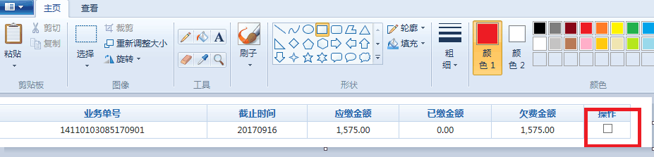
5. 点击“下一步”后，选择一种缴费方式。
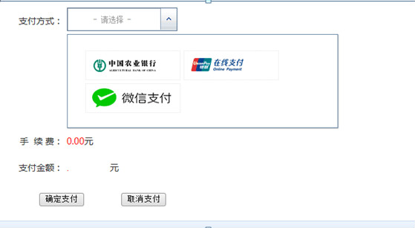
- 微信支付
确定支付金额无误后，选择“微信支付”点击确定支付，进入如图3.4-5所示微信二维码扫描支付界面。
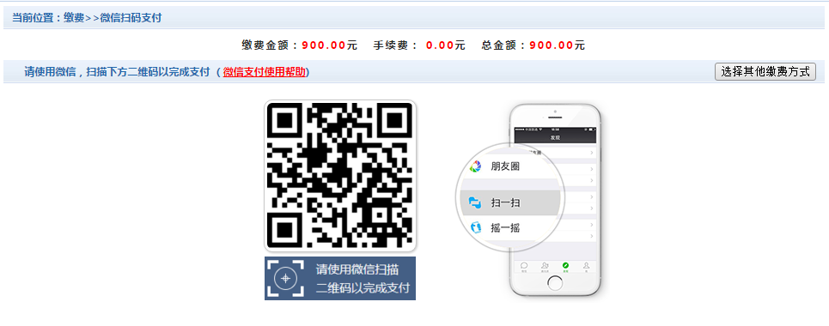
图3.4-5 微信二维码支付界面
微信支付，如图3.4-5所示，在手机打开微信，点击“发现”，点击“扫一扫”，扫描1.2所示的二维码。进入微信支付界面。注意：请确认收款方为 山东理工大学，金额与系统缴费金额一致后再缴费。
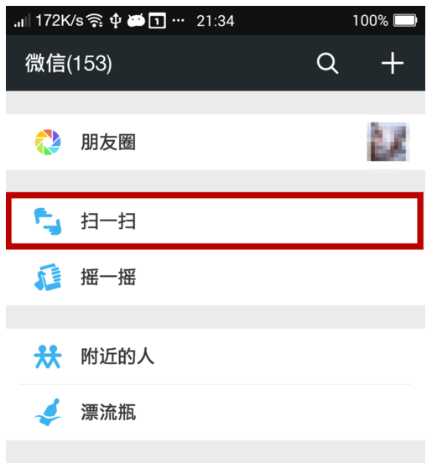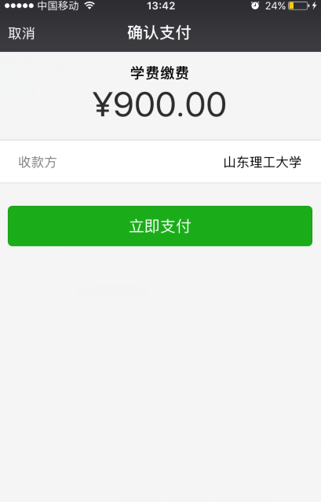
图 3.4-6 微信二维码扫码支付
- 农行网银
如图3.4-7所示，允许使用K码、k宝等方式进行缴费。注意：请确认商户名称为山东理工大学，缴费地址以https://pay.abchina.com 开始，金额与系统缴费金额一致后再缴费。
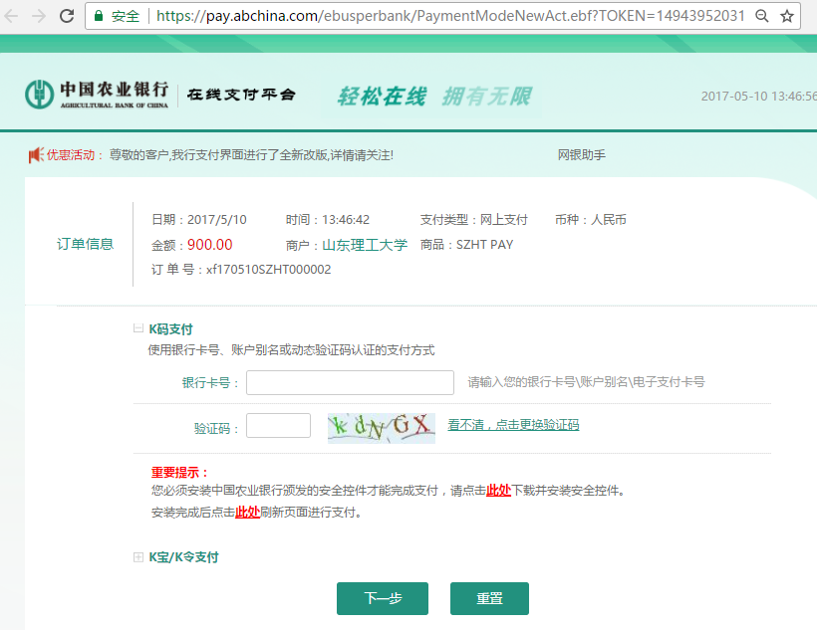
图 3.4-7 农行网银支付

- 银联
如图3.4-8所示。注意：请确认商户名称为 山东理工大学，缴费地址以https://cashier.95516.com 开始，金额与系统缴费金额一致后再缴费。
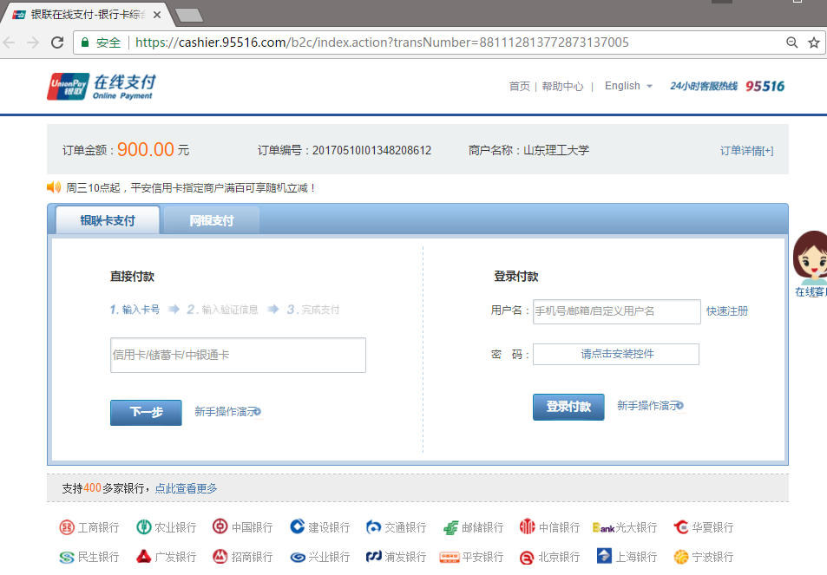
图 3.4-8 银联
6.支付成功
支付成功显示支付成功界面。如图3.4-9所示。
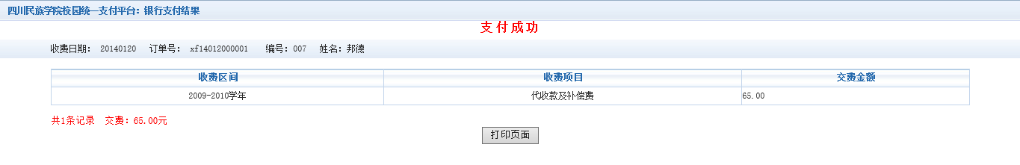
图 3.4-9 支付成功

